Temat : Prawa dziecka




Każde dziecko na świecie, bez względu na kolor skóry, pochodzenie i religie ma takie same prawa.
Chcemy, żebyście już od najmłodszych lat zdawali sobie sprawę z tego, że Wam również przysługują prawa oraz jak te prawa przekładają się na Wasze codzienne życie.
Powinniście wiedzieć że, macie prawo do ochrony przed przemocą, zaniedbaniem i narkotykami, prawo do wychowania w rodzinie a w przypadku rozwodu do widywania obojga rodziców, prawo do edukacji, ochrony zdrowia i godziwych warunków socjalnych oraz, że jesteście równi wobec prawa niezależnie do koloru skóry, narodowości, wyznawanej religii czy statusu materialnego.

Jeżeli ktoś naruszy Wasze prawa możecie i powinniście się bronić. Macie do tego prawo.

Wasze prawa gwarantuje KONWENCJA O PRAWACH DZIECKA
HISTORIA PRAW DZIECKA
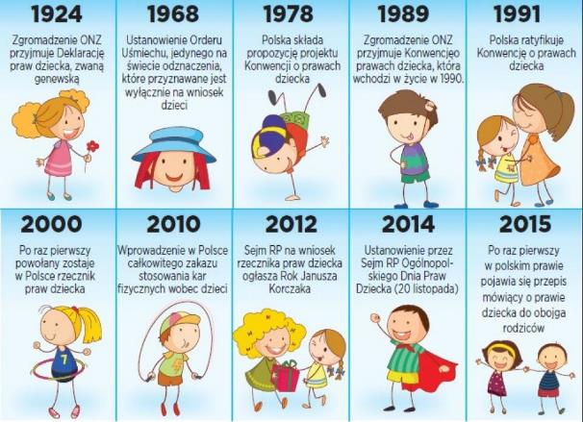

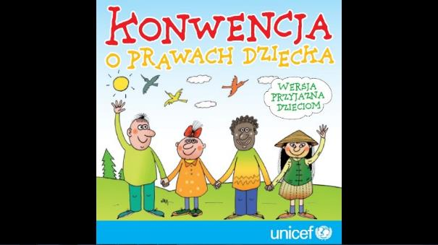
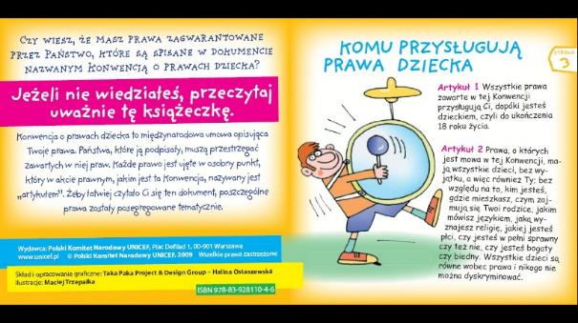
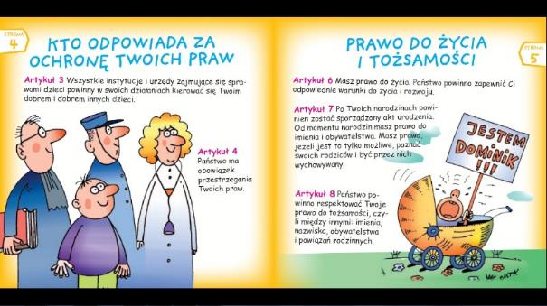
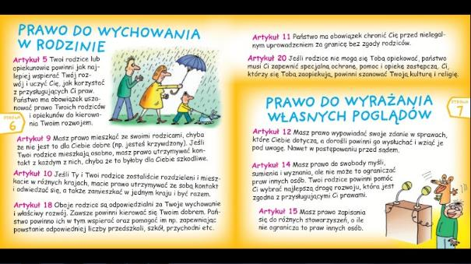

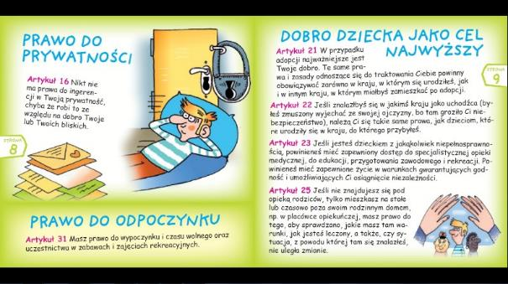
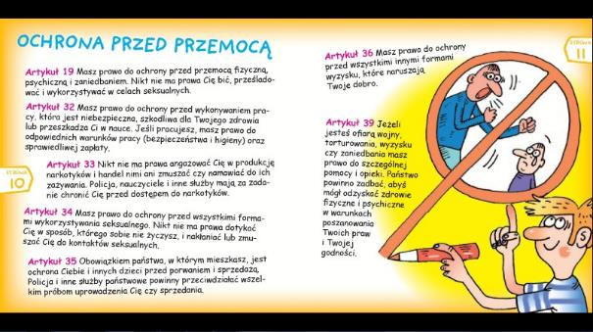

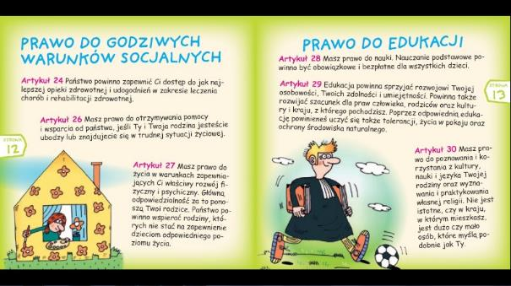
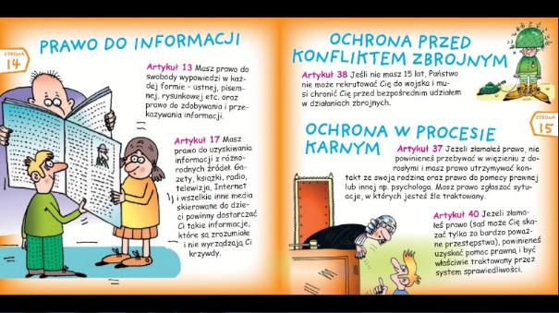

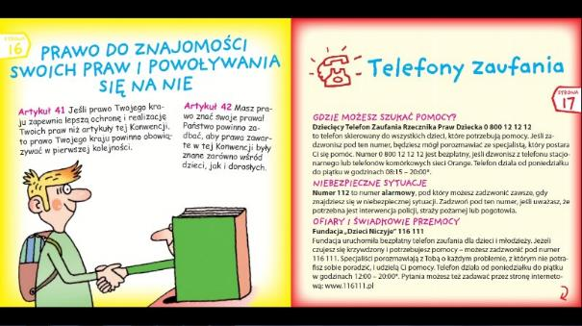
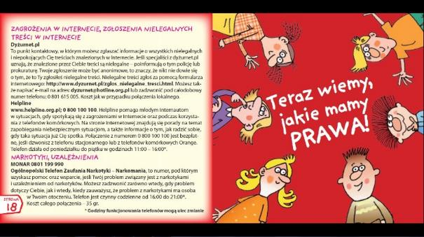

https://www.youtube.com/watch?v=zwS_J432Skc

